LAPORAN PRAKTIKUM

SISTEM OPERASI

Modul 7 - Sistem File



NAMA : …
NIM : …
KELAS : …
HARI, TANGGAL : …
WAKTU : …
DOSEN : Ery Permana Yudha, S.Kom., M.Kom.
ASISTEN : Benedhictus Kevin Doni (L0124006)
Daffa Arrivo Aryanto (L0124093)

PROGRAM STUDI S1 INFORMATIKA
FAKULTAS TEKNOLOGI INFORMASI DAN SAINS DATA
UNIVERSITAS SEBELAS MARET
2026

BAB I

LANGKAH DAN PEMBAHASAN

KEGIATAN 1

Dokumentasi
- Buat direktori kerja ~/modul7 beserta file laporan.txt dan halo.sh, lalu tampilkan metadata kedua file.
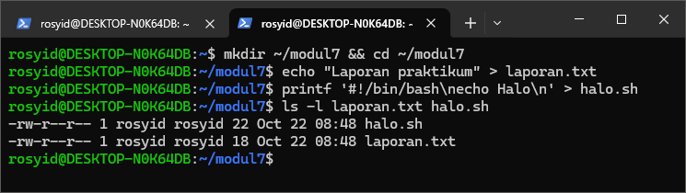
- Ubah izin file dengan chmod secara simbolik dan oktal, serta jalankan halo.sh sebelum dan sesudah diberi izin execute.
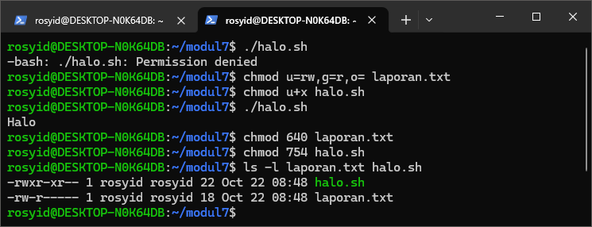
- Uji izin pada direktori data saat berizin rw- (tanpa x) dan r-x (tanpa w).
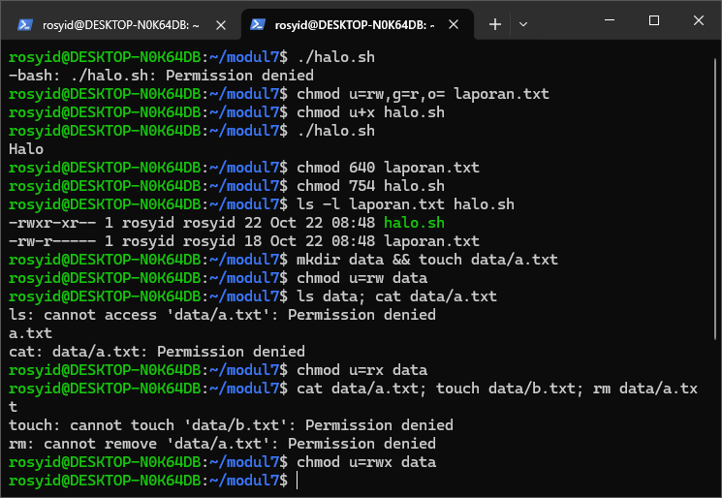

- Catatan Hasil Pengamatan
Aspek Pengamatan | Output Terminal  (dalam bentuk text)
Output ls -l laporan.txt halo.sh awal
Output ./halo.sh sebelum dan sesudah chmod u+x
ls -l setelah chmod 640 dan chmod 754
Direktori data berizin rw- : output ls data dan cat data/a.txt
Direktori data berizin r-x : output cat, touch, dan rm

- Jawaban Hasil Analisis
- (masukkan jawaban …)
- (masukkan jawaban …)
- (masukkan jawaban …)

KEGIATAN 2

Dokumentasi
- Buat file uji, group praktikum, dan user tamu, tambahkan akun Anda ke group praktikum, lalu verifikasi.
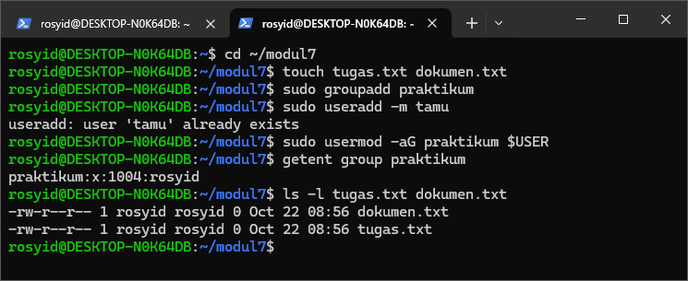
- Ubah group dan owner file dengan chgrp dan chown (tiga bentuk), lalu cek hasil tiap perubahan.
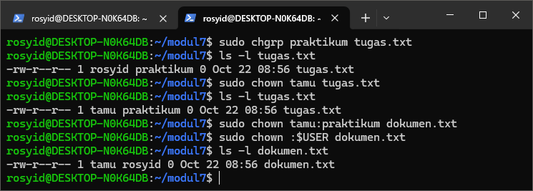
- Uji batasan: ubah izin dan isi tugas.txt yang bukan milik Anda, lalu ulangi chmod dengan sudo.
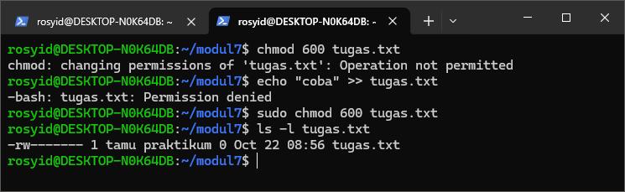

- Catatan Hasil Pengamatan
Aspek Pengamatan | Output Terminal  (dalam bentuk text)
Output getent group praktikum dan ls -l awal
ls -l tugas.txt setelah chgrp, lalu setelah chown tamu
ls -l dokumen.txt setelah chown tamu:praktikum dan setelah chown :$USER
Output chmod 600 dan echo "coba" >> tugas.txt (tanpa sudo)
ls -l tugas.txt setelah sudo chmod 600

- Jawaban Hasil Analisis
- (masukkan jawaban …)
- (masukkan jawaban …)
- (masukkan jawaban …)

KEGIATAN 3

Dokumentasi
- Amati umask 022 dan 077 pada file dan direktori baru, lalu cek umask di shell turunan.
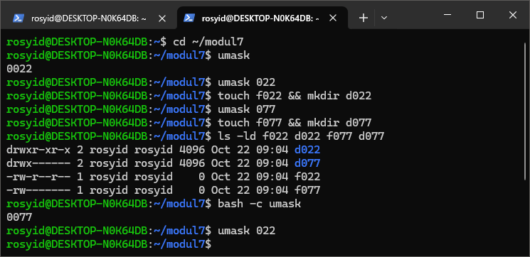
- Amati setuid pada /usr/bin/passwd serta tampilan bit khusus 4755, 2755, dan 1755 pada halo.sh.
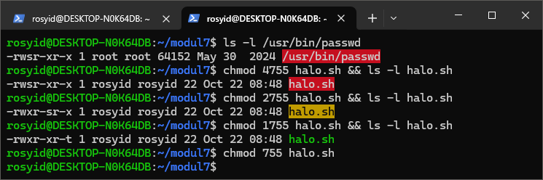
- Uji setgid: bandingkan group file baru di direktori kolab dan direktori biasa.
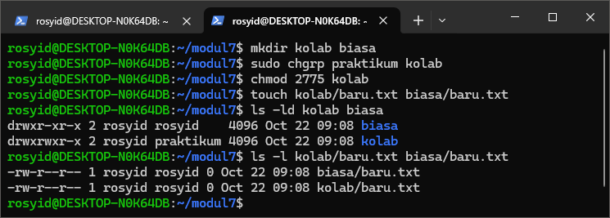
- Uji sticky bit pada /tmp/bersama sebelum dan sesudah chmod +t, lalu bersihkan lingkungan praktikum.
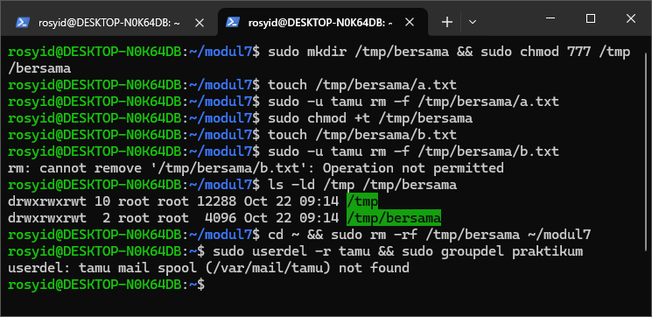
- Catatan Hasil Pengamatan
Aspek Pengamatan | Output Terminal  (dalam bentuk text)
Prediksi Anda, lalu ls -ld f022 d022 f077 d077
Output bash -c umask
ls -l /usr/bin/passwd dan ls -l halo.sh (4755, 2755, 1755)
ls -ld kolab biasa, dan group pada baru.txt di kedua direktori
Hasil rm oleh tamu sebelum dan sesudah +t, serta ls -ld /tmp /tmp/bersama

- Jawaban Hasil Analisis
- (masukkan jawaban …)
- (masukkan jawaban …)
- (masukkan jawaban …)

BAB II

KESIMPULAN

Dari praktikum yang telah dilakukan, …

